Геометрия

10 КЛАСС

СОДЕРЖАНИЕ УЧЕБНОГО КУРСА

- Введение в стереометрию
- Прямые и плоскости в пространстве. Параллельность прямых и плоскостей
- Перпендикулярность прямых и плоскостей
- Углы между прямыми и плоскостями
- Многогранники
- Объёмы многогранников

ПРЕДМЕТНЫЕ РЕЗУЛЬТАТЫ
Оперировать понятиями: точка, прямая, плоскость.
Применять аксиомы стереометрии и следствия из них при решении геометрических задач.
Оперировать понятиями: параллельность и перпендикулярность прямых и плоскостей.
Классифицировать взаимное расположение прямых и плоскостей в пространстве.
Оперировать понятиями: двугранный угол, грани двугранного угла, ребро двугранного угла; линейный угол двугранного угла; градусная мера двугранного угла.
Оперировать понятиями: многогранник, выпуклый и невыпуклый многогранник, элементы многогранника, правильный многогранник.
Распознавать основные виды многогранников (пирамида; призма, прямоугольный параллелепипед, куб).
Классифицировать многогранники, выбирая основания для классификации (выпуклые и невыпуклые многогранники; правильные многогранники; прямые и наклонные призмы, параллелепипеды).
Оперировать понятиями: секущая плоскость, сечение многогранников.
Объяснять принципы построения сечений, используя метод следов.
Строить сечения многогранников методом следов, выполнять (выносные) плоские чертежи из рисунков простых объёмных фигур: вид сверху, сбоку, снизу.
Решать задачи на нахождение геометрических величин по образцам или алгоритмам, применяя известные аналитические методы при решении стандартных математических задач на вычисление расстояний между двумя точками, от точки до прямой, от точки до плоскости, между скрещивающимися прямыми.
Решать задачи на нахождение геометрических величин по образцам или алгоритмам, применяя известные аналитические методы при решении стандартных математических задач на вычисление углов между скрещивающимися прямыми, между прямой и плоскостью, между плоскостями, двугранных углов.
Вычислять объёмы и площади поверхностей многогранников (призма, пирамида) с применением формул; вычислять соотношения между площадями поверхностей, объёмами подобных многогранников.
Оперировать понятиями: симметрия в пространстве; центр, ось и плоскость симметрии; центр, ось и плоскость симметрии фигуры.
Извлекать, преобразовывать и интерпретировать информацию о пространственных геометрических фигурах, представленную на чертежах и рисунках.
Применять геометрические факты для решения стереометрических задач, предполагающих несколько шагов решения, если условия применения заданы в явной форме.
Применять простейшие программные средства и электронно-коммуникационные системы при решении стереометрических задач.
Приводить примеры математических закономерностей в природе и жизни, распознавать проявление законов геометрии в искусстве.
Применять полученные знания на практике: анализировать реальные ситуации и применять изученные понятия в процессе поиска решения математически сформулированной проблемы, моделировать реальные ситуации на языке геометрии, исследовать построенные модели с использованием геометрических понятий и теорем, аппарата алгебры; решать практические задачи, связанные с нахождением геометрических величин.

Тренировочная итоговая контрольная работа по геометрии за 10 класс

- Плоскость β пересекает стороны АС и ВС треугольника АВС в точках Е и F соответственно и параллельна стороне АВ, АЕ : СЕ = 5:2, АВ = 21 . Найдите отрезок EF.

Ответ 6

- Из точки к плоскости проведены две наклонные, равные 10 и 17. Разность проекций этих наклонных равна 9. Найдите проекции наклонных.

Ответ 15

3.Найдите площадь поверхности прямой призмы, в основании которой лежит ромб с диагоналями, равными 6 и 8, а боковое ребро призмы равно 10.
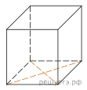
Ответ 42

- Сторона основания правильной шестиугольной пирамиды равна 4, а угол между боковой гранью и основанием равен 45°. Найдите объем пирамиды.
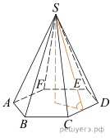Ответ 48

- Построить сечение прямоугольного параллелепипеда ABCDA₁B₁C₁D₁, проходящее через точки M, N, L.

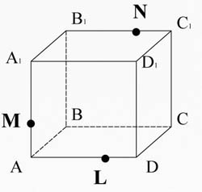Ответ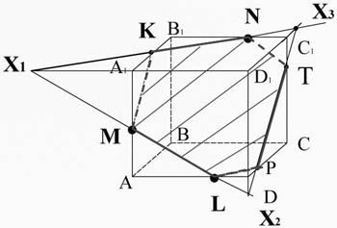

Критерии оценивания:
Ответ оценивается отметкой «5», если:
- работа выполнена полностью ;
- в логических рассуждениях и обосновании решения нет пробелов и ошибок;
- в решении нет математических ошибок (возможна одна неточность, описка, которая не является следствием незнания или непонимания учебного материала).
Отметка «4» ставится в следующих случаях:
- выполнено полностью 4 задания.
Отметка «3» ставится, если:
выполнено полностью 2 задания.
В остальных случаях ставится отметка «2»

11 КЛАСС

СОДЕРЖАНИЕ УЧЕБНОГО КУРСА

- Тела вращения
- Объём тел вращения
- Векторы и координаты в пространстве

ПРЕДМЕТНЫЕ РЕЗУЛЬТАТЫ

Оперировать понятиями: цилиндрическая поверхность, образующие цилиндрической поверхности; цилиндр; коническая поверхность, образующие конической поверхности, конус; сферическая поверхность.
Распознавать тела вращения (цилиндр, конус, сфера и шар).
Объяснять способы получения тел вращения.
Классифицировать взаимное расположение сферы и плоскости.
Оперировать понятиями: шаровой сегмент, основание сегмента, высота сегмента; шаровой слой, основание шарового слоя, высота шарового слоя; шаровой сектор.
Вычислять объёмы и площади поверхностей тел вращения, геометрических тел с применением формул.
Оперировать понятиями: многогранник, вписанный в сферу и описанный около сферы; сфера, вписанная в многогранник или тело вращения.
Вычислять соотношения между площадями поверхностей и объёмами подобных тел.
Изображать изучаемые фигуры от руки и с применением простых чертёжных инструментов.
Выполнять (выносные) плоские чертежи из рисунков простых объёмных фигур: вид сверху, сбоку, снизу; строить сечения тел вращения.
Извлекать, интерпретировать и преобразовывать информацию о пространственных геометрических фигурах, представленную на чертежах и рисунках.
Оперировать понятием вектор в пространстве.
Выполнять действия сложения векторов, вычитания векторов и умножения вектора на число, объяснять, какими свойствами они обладают.
Применять правило параллелепипеда.
Оперировать понятиями: декартовы координаты в пространстве, вектор, модуль вектора, равенство векторов, координаты вектора, угол между векторами, скалярное произведение векторов, коллинеарные и компланарные векторы.
Находить сумму векторов и произведение вектора на число, угол между векторами, скалярное произведение, раскладывать вектор по двум неколлинеарным векторам.
Задавать плоскость уравнением в декартовой системе координат.
Применять геометрические факты для решения стереометрических задач, предполагающих несколько шагов решения, если условия применения заданы в явной форме.
Решать простейшие геометрические задачи на применение векторно-координатного метода.
Решать задачи на доказательство математических отношений и нахождение геометрических величин по образцам или алгоритмам, применяя известные методы при решении стандартных математических задач.
Применять простейшие программные средства и электронно-коммуникационные системы при решении стереометрических задач.
Приводить примеры математических закономерностей в природе и жизни, распознавать проявление законов геометрии в искусстве.
Применять полученные знания на практике: анализировать реальные ситуации и применять изученные понятия в процессе поиска решения математически сформулированной проблемы, моделировать реальные ситуации на языке геометрии, исследовать построенные модели с использованием геометрических понятий и теорем, аппарата алгебры; решать практические задачи, связанные с нахождением геометрических величин.

Тренировочная итоговая контрольная работа по геометрии за 11 класс

  - Высота бака цилиндрической формы равна 20 см, а площадь его основания 150 квадратных сантиметров. Чему равен объём этого бака (в литрах)? В одном литре 1000 кубических сантиметров.
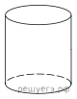

Ответ 3

  - Даны два конуса. Радиус основания и образующая первого конуса равны, соответственно, 2 и 4, а второго — 6 и 8. Во сколько раз площадь боковой поверхности второго конуса больше площади боковой поверхности первого?
Ответ 2

  - Площадь поверхности шара равна 24. Найдите площадь большого круга шара.
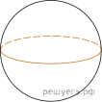
Ответ 6

  - Точка М- середина отрезка АВ. Найти координаты точки А, если В(0;0;2), М(-12;4;15)
Ответ А(-24;8;28)

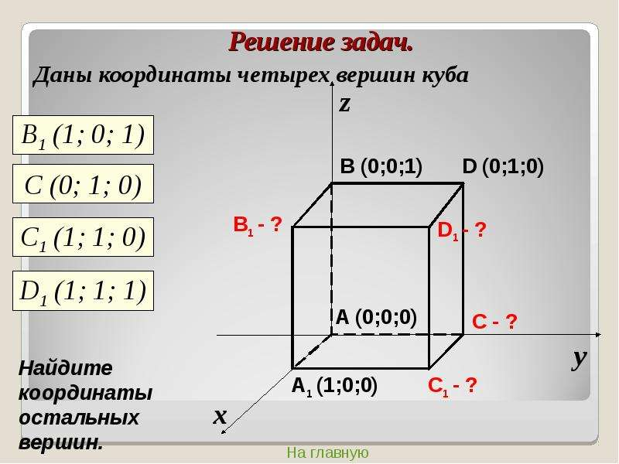

Критерии оценивания:
Ответ оценивается отметкой «5», если:
- работа выполнена полностью ;
- в логических рассуждениях и обосновании решения нет пробелов и ошибок;
- в решении нет математических ошибок (возможна одна неточность, описка, которая не является следствием незнания или непонимания учебного материала).
Отметка «4» ставится в следующих случаях:
- выполнено полностью 4 задания.
Отметка «3» ставится, если:
выполнено полностью 2 задания.
В остальных случаях ставится отметка «2»

